Санкт-Петербургский Политехнический Университет Петра Великого
Институт компьютерных наук и технологии
Высшая школа интеллектуальных систем и суперкомпьютерных технологий

ОТЧЕТ ПО ЛАБОРАТОРНОЙ РАБОТЕ Lab1_Z1
Дисциплина: Проектирование реконфигурируемых гибридных вычислительных систем

Выполнил студент гр.

Руководитель, доцент Антонов А.П.

«__» ______ 2022

Санкт-Петербург
2022
Оглавление
1. Задание 4
2. Исходный код функции 4
3. Исходный код теста 4
3.1. Моделирование 4
4. Первое решение - Solution_1 6
4.1. Исходные настройки 6
4.2. Синтез 6
4.2.1. Оценка быстродействия 6
4.2.2. Профиль производительности 7
4.2.3. Оценка аппаратных ресурсов 7
4.2.4. Планировщик Schedule Viewer 8
4.2.5. Распределение ресурсов Resource Profile 8
4.3. Си и RTL моделирование 9
4.3.1. Анализ результатов 9
4.3.2. Отчет по быстродействию 9
4.3.3. Временная диаграмма 10
5. Второе решение - Solution_2 10
5.1. Исходные настройки 10
5.2. Синтез 10
5.2.1. Оценка быстродействия 10
5.2.2. Оценка аппаратных ресурсов 11
5.2.3. Распределение ресурсов Resource Profile 12
5.2.4. Планировщик Schedule Viewer 12
5.2.5. Распределение ресурсов Resource Viewer 12
5.3. Си и RTL моделирование 13
5.3.1. Анализ результатов 13
5.3.2. Отчет по быстродействию 14
5.3.3. Временная диаграмма 14
6. Выводы 15
6.1. Сравнение параметров двух решений 15
6.2. Пояснение различий в результатах планирования и распределения ресурсов 16
6.3. Ответы на поставленные в задании вопросы 16

1. Задание
……

2. Исходный код функции
Исходный код синтезируемой функции приведен на рисунке 1.
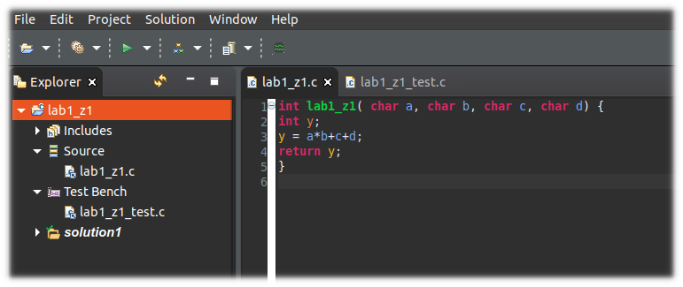
Рис. 1 Исходный код фукнции lab1_z1.
Функция принимает 4 аргумента — скаляра считает значение по формуле и возвращает результат расчета.

3. Исходный код теста
Исходный код теста для проверки функции lab1_z1, исправленный в соответствии с заданием (порядковый номер n = 2), приведен на рисунке 2. Тест обеспечивает проверку корректной работы функции.

3.1 Моделирование
Результаты моделирования исходного кода синтезируемой функции приведены на рисунке 3. Результаты моделирования показывают, что тест успешно пройден — так как условия теста выполняются (функция main возвращает 0) и результат расчета совпадает с ожидаемыми значениями.

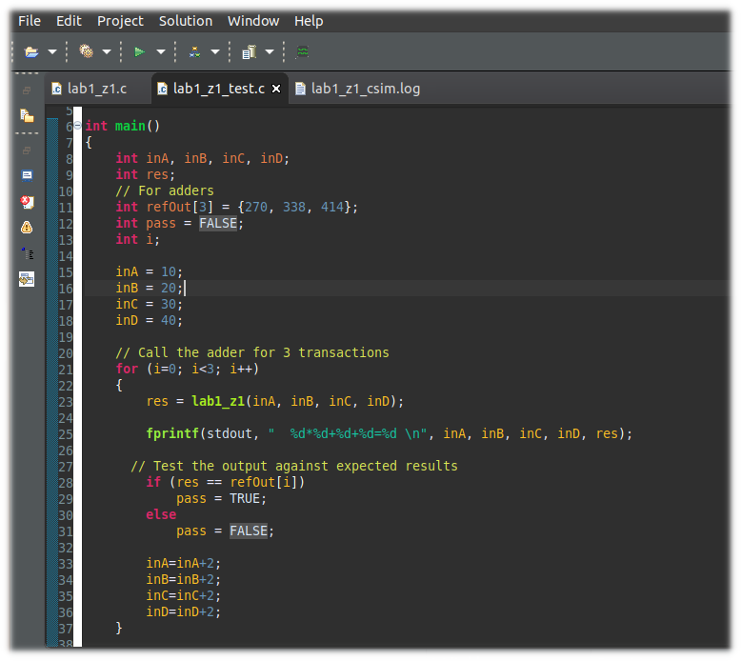
Рис. 2 Исходный код теста.

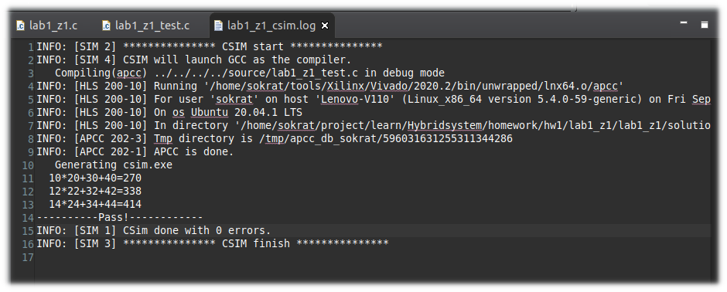
Рис. 3 Лог результата выполнения моделирования.

4. Первое решение — Solution_1
4.1 Исходные настройки
При создании первого решения задаются следующие настройки:
- clock period: 6,
- clock uncertain: 0.1,
- part: xa7a12tcsg325-1Q

4.2 Синтез
4.2.1 Оценка быстродействия
Результаты оценки быстродействия Timing/Summary и Latency/Summary представлены на рисунке 4. Target timing — заданная требуемая частота, Estimated timing — достигнутая частота равна 4.215 нс. Latency(cycle) — необходимое количество циклов для получения вывода и равно 3. Latency(absolute) — необходимое количество времения для получения вывода равное 18 нс.
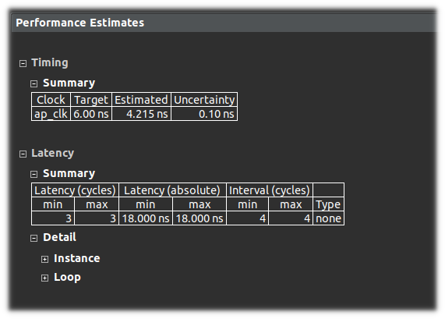
Рис. 4 Оценка быстродействия для solution_1

4.2.2 Оценка аппаратных ресурсов
Результаты оценки аппаратных ресурсов, требуемых для реализации синтезируемой функции, приведены на рисунке 5.
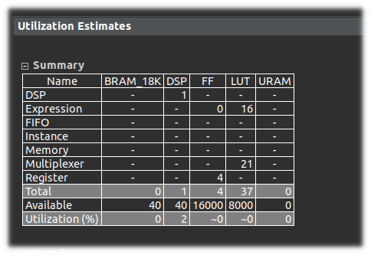
Рис. 5 Аппаратные ресурсы для solution_1

В результате для проекта было задействовано 1 модуль встроенных умножителей DSP, 4 модуля триггеров FF для хранения данных, 37 модулей LUT.

4.2.3 Профиль производительности/Perfomance profile
Результаты профиля производительности функции приведен на рисунке 6. Как видно из рисунка, что задержка вывода значения составляет 3 такта, а задержка до готовности получения новых данных составляет 4 такта.
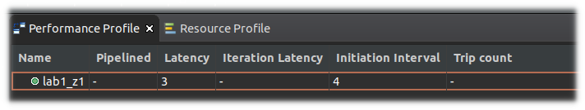
Рис. 6 Профиль производительности для solution_1

4.2.4 Планировщик Schedule Viewer
Результаты планирования выполнения функции приведены на рисунке 7.
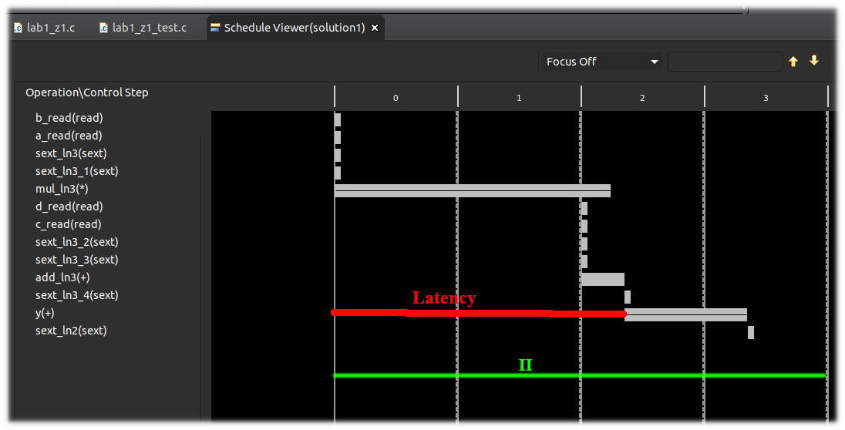
Рис. 7 Планировщик для solution_1
На рисунке хорошо видно, что значение Latency совпадает с результатами perfomance profile и равно 3 тактам, также совпадает и Initiation Interval (II) и равне 4 тактам.

4.2.5 Распределение ресурсов Resource Profile
Профиль распределения ресурсов приведен на рисунке 8.
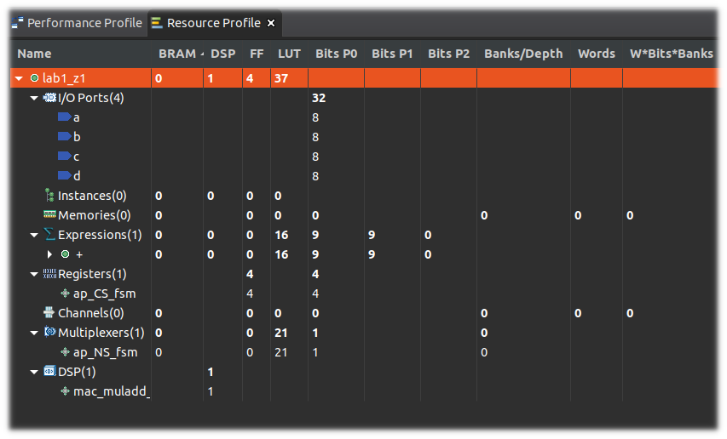
Рис. 8 Профиль ресурсов для solution_1
На рисунке изображено распределение модулей по выполняемым операциям для функции.

4.3 C/RTL моделирование
4.3.1 Анализ результатов
Результаты, приведенные на рисунке 9, показывают, что синтезированное описание работает в соответствии с ожиданием — так как тестовая функция возвращает 0 (успешное завершение) и ожидаемый результат совпадает с вычисленным, что видно в логе вывода результатов.
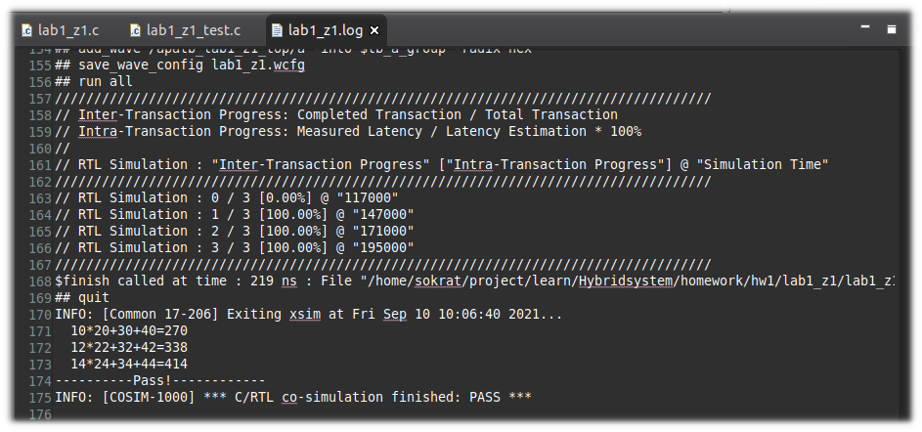
Рис. 9 Результат моделирования C/RTL для solution_1

4.3.2 Отчет по быстродействию
Отчет по быстродействию, полученный при совместном Си и RTL моделировании приведен на рисунке 10. Из отчета следует, что мы получили то же Latency и II, что и при синтезе, показанные на рисунке 4.
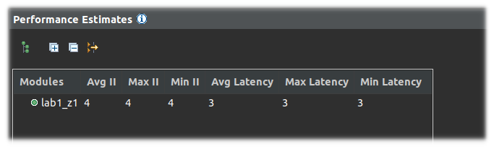
Рис. 10 Отчет по быстродействию C/RTL для solution_1

4.3.3 Временная диаграмма
Временная диаграмма совместного C/RTL моделирования приведены на рисунке 11. Как видно из рисунка Latency занимает 3 такта (17.2 нс) на строке Clock (ap_clk), а II занимает 4 такта (23.875 нс).
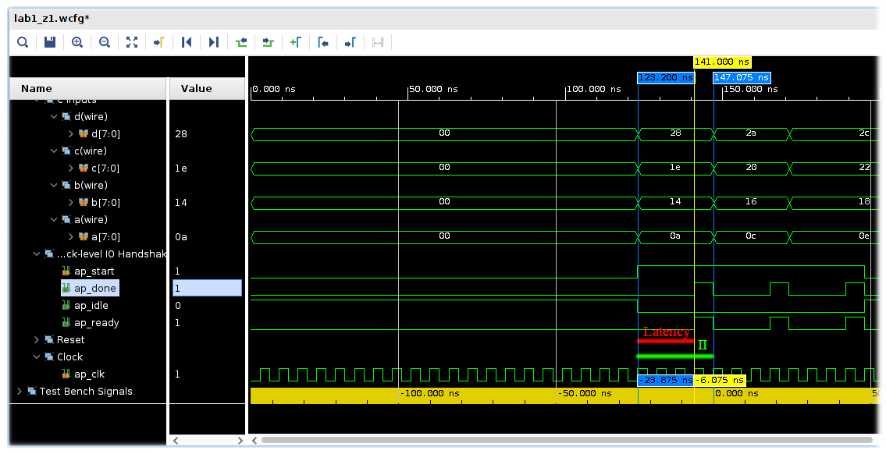
Рис. 11 Временная диаграмма C/RTL для solution_1

5. Второе решение — Solution_2
5.1 Исходные настройки
При создании второго решения задаются следующие настройки:
- clock period: 8,
- clock uncertain: 0.1,
- part: xa7a12tcsg325-1Q

5.2 Синтез
5.2.1 Оценка быстродействия
Результаты оценки быстродействия Timing/summary и Latency/Summary
приведены на рисунке 12. Из рисунка видно, что заданная ожидаемая частота (Target) равно 8 нс, а достигнутая (Estimated) равна 4.215 нс. Latency(cycle) равно 3 тактам и Latency(absolute) 24 нс.
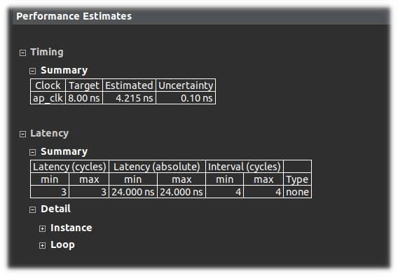
Рис. 12 Оценка быстродействия для solution_2

5.2.2 Оценка аппаратных ресурсов
Результаты оценки аппаратных ресурсов, требуемых для реализации синтезируемой функции, приведены на рисунке 13.
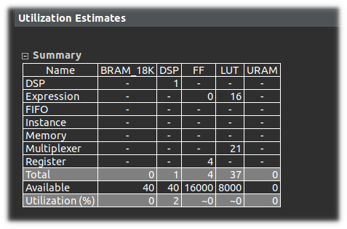
Рис. 13 Аппаратные ресурсы для solution_2
Количество использованных триггеров FF равно 4, количество модулей для умножения и сложения DSP равно 1 и количество таблиц перекодировки LUT равно 37.

5.2.3 Профиль производительности
Результаты профиля производительности функции приведен на рисунке 14. Как видно из рисунка, что задержка вывода значения составляет 3 такта, а задержка до готовности получения новых данных составляет 4 такта.
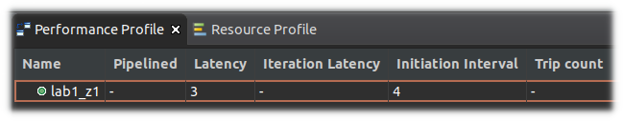
Рис. 14 Профиль производительности для solution_2

5.2.4 Планировщик Schedule Viewer
Результаты планирования выполнения функции приведены на рисунке 15. Как видно из рисунка Latency равно 3 тактам и II равен 4 тактам, что совпадает со значениями профиля производительности.
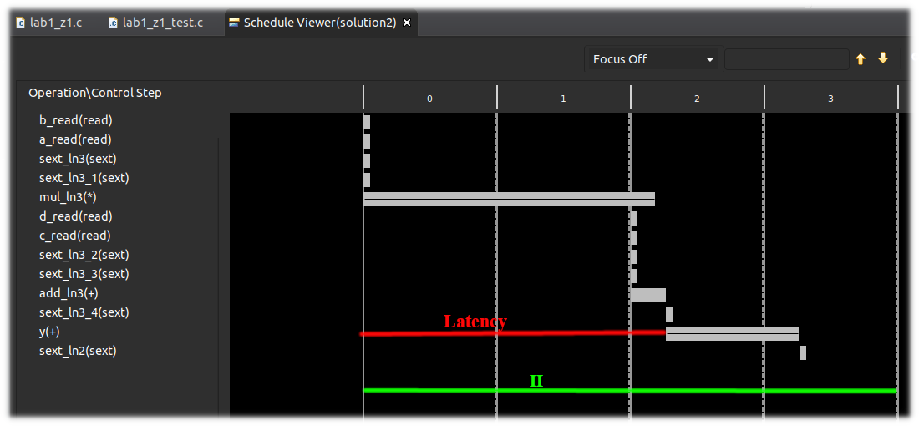
Рис. 15 Планировщик для solution_2

5.2.5 Распределение ресурсов Resource Profile
Профиль распределения ресурсов приведен на рисунке 16. На рисунке изображено распределение модулей по выполняемым операциям для функции.
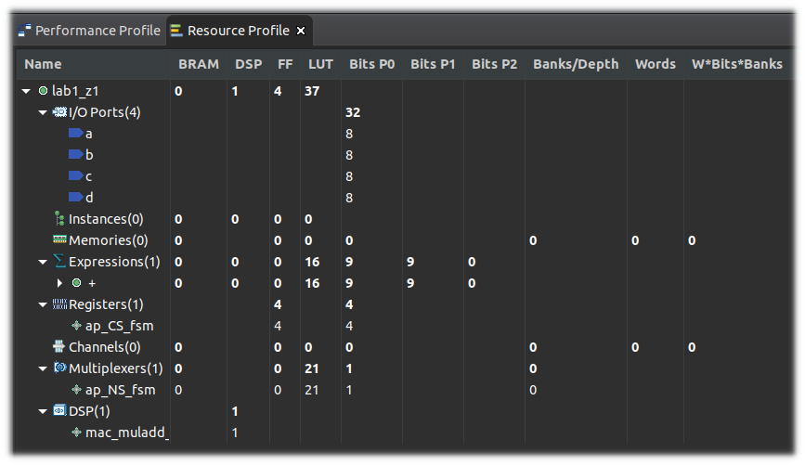
Рис. 16 Профиль ресурсов для solution_2

5.3 C/RTL моделирование
5.3.1 Анализ результатов
Результаты, приведенные на рисунке 17, показывают, что синтезированное описание работает в соответствии с ожиданием — так как тестовая функция возвращает 0 (успешное завершение) и ожидаемый результат совпадает с вычисленным, что видно в логе вывода результатов.
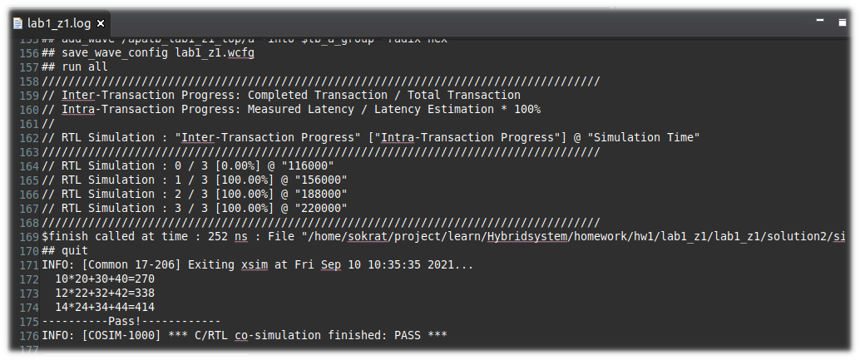
Рис. 17 Результат моделирования C/RTL для solution_2

5.3.2 Отчет по быстродействию
Отчет по быстродействию, полученный при совместном Си и RTL моделировании приведен на рисунке 18. Из отчета следует, что мы получили то же Latency и II, что и при синтезе, показанные на рисунке 12.
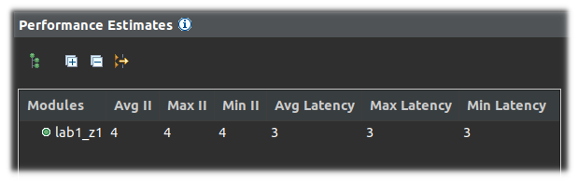
Рис. 18 Отчет по быстродействию C/RTL для solution_2
5.3.3 Временная диаграмма
Временная диаграмма совместного C/RTL моделирования приведены на рисунке 19. Как видно из рисунка Latency занимает 3 такта (23.8 нс) на строке Clock (ap_clk), а II занимает 4 такта (32.0 нс).
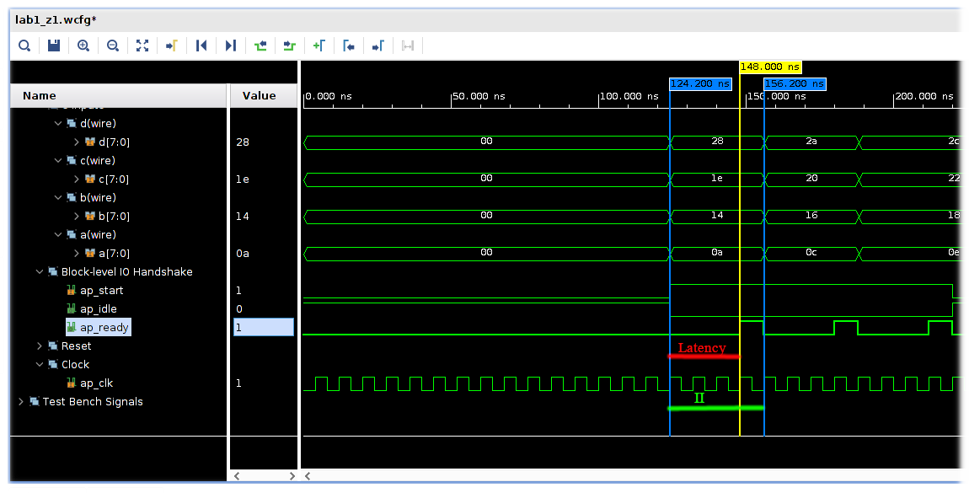
Рис. 19 Временная диаграмма C/RTL для solution_2

6. Выводы
6.1 Сравнение параметров двух решений
В данной работе были реализованы два решения с разной частотой, которые могут отличаться в зависимости от задаваемого параметра. Результаты сравнения параметров двух решений приведены на рисунке 20.
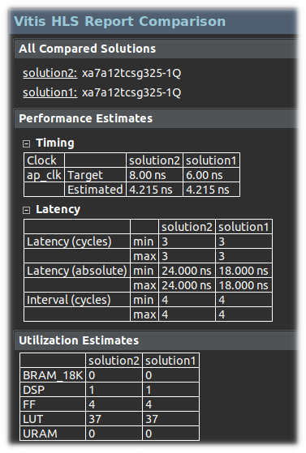

Рис. 20 Сравнение двух решений
Как видно из рисунка большинство параметров двух решений одинаковы. Отличие наблюдается в Latency(absolute), где видна разница в 6 нс и в ожидаемой частоте, которая задается пользователем.

6.2 Пояснение различий во временных диаграммах моделирования для двух решений
Различие в диаграммах наблюдается в количестве наносекунд для тактов, в втором решений количество для II требуется больше наносекунд (~8 нс), чем для первого решения. Такой результат может быть из-за разной задаваемой частоты.

6.3 Какое из двух решений сформирует на выходе результат за меньшее время (в нс)?
Исходя из результата сравнения (рис. 20) оба решения должны сформировать результат за приблизительно равное время. Хотя стоит отметить, что на временной диаграмме есть разница во времени выполнения для тактов — для второго решения оказалось требуется больше времени, возможно из-за Latency(absolute).

